淡江時報 第 1188 期
運動暑期班x系列講座 USR樂齡計畫關照長者身心健康
學生大代誌
【記者王薇婷淡水校園報導】因應超高齡社會即將到來，為建構長者友善的終身學習環境，本校執行教育部USR「為樂齡而行：跨代原力、青銀共創」計畫，由體育處組成跨領域團隊，透過創新與精進的課程，引領長者全方位健康發展。7月29日至8月28日開設樂齡運動暑期班，秒殺報名滿額，10月將續開秋季班。此外，陸續舉辦多場講座課程，各班活力滿滿、交流熱絡。

計畫主持人、體育長陳逸政表示，USR樂齡計畫初期為長者開設的課程較偏向體能活動，近年為了全面照顧長者的身心健康，加入講座與工作坊，以正向發展及終身學習為目標，主題包羅萬象，希望能帶給他們不一樣的體驗。運動班及講座課程能如此順利進行，要歸功於體育處團隊的每位成員，有大家的全力協助，才能完成這項辛苦的任務。

首場講座主題為「要活就要動，樂齡天天動次動」，由中華民國健身運動協會理事長黃薰隆，以幽默的口吻帶領學員進行簡單的拉伸運動，並教導如何正確行走。接著，由思動訓練基地負責人邱聖弘，主講「我需要的是靈活度還是柔軟度？」使用軟式拔罐，加強對身體的認知。「高齡失智認知促進技巧研習」，由全齡樂遊健康促進發展協會理事鄭智宏講解失智症，說明如何利用平時的動腦訓練，有效減緩頭腦老化速度。「健腦訓練來幫你大腦活化更靈光」，由職能治療師施昱廷分享，如何提升失智症長者的認知功能及預防失智症，過程中透過互動問答、小組討論及遊戲的方式，讓長者們更加投入學習。

樂齡運動暑期班安排多項運動教學，其中體育處助理教授林子文教授的扇舞與民俗舞蹈，一步一步教導學員簡單的隊形、手姿、扇舞分解動作；助理教授吳詩薇的太極棍課程，教導學員使用太極棍進行肩關節伸展，鼓勵大家平時也能利用手邊的工具進行。學員們對於運動班課程都給予極高的回饋，並且樂在其中。

學員吳淑慧分享，「感謝淡江大學體育處和所有老師的用心，為樂齡朋友舉辦一系列USR活動講座，讓我們這群學生獲益良多。」王森泉表示，他透過參與講座學習新知，退休後若不動手、動口、動腦，更易失能痴呆，人腦與肌肉「用進廢退」，因此平時應多訓練，讓大腦變得更靈光。
2024/09/16

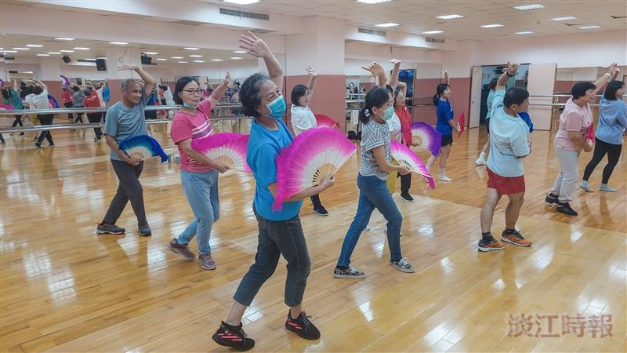
樂齡運動暑期班課程多元，包括扇舞與民俗舞蹈。（圖／體育事務處提供）

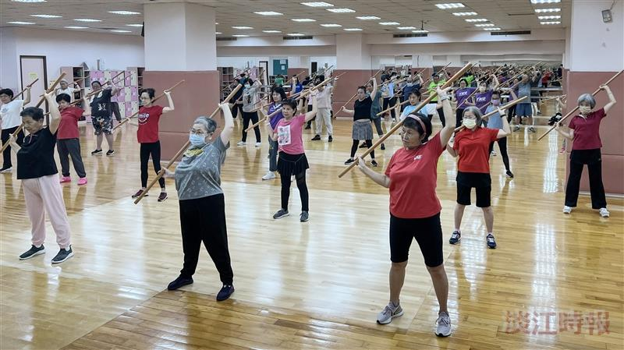
學員使用太極棍進行肩關節伸展。（圖／體育事務處提供）

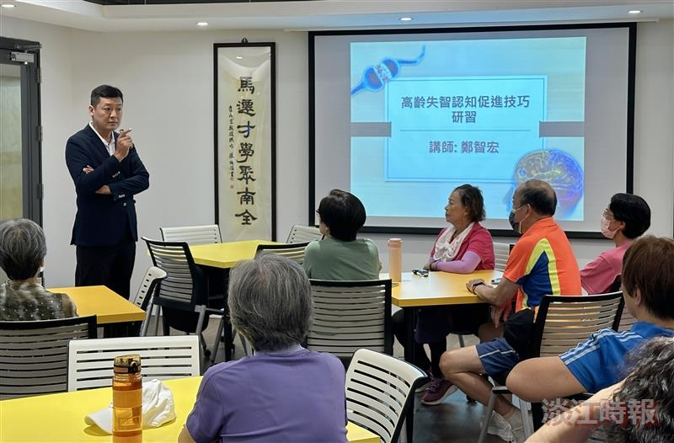
高齡失智認知促進技巧研習，由全齡樂遊健康促進發展協會理事鄭智宏講解失智症。（圖／體育事務處提供）

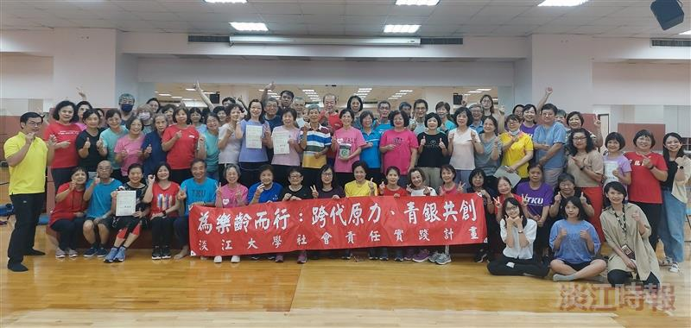
參與樂齡運動暑期班的成員們開心合影。（圖／體育事務處提供）

